Препис-извлечение

ПРОТОКОЛ №65
25.04.2007 год.

ОТНОСНО: 1. Предоставяне право на безвъзмездно ползване на общински имот: Читалище, находящо се в с. Зая, община Дряново.
Докл.: инж.Д. Данков – кмет на Община Дряново.
………………………………………..
РЕШЕНИЕ №540
1.На основание чл.21 ал.1 т.8 от Закона за местното самоуправление и местната администрация и § 3 ал.1 и ал.2 от Преходните и заключителни разпоредби на Закона на народните читалища, Общински съвет - Дряново дава съгласие да се предостави за безвъзмездно ползване общински имот - публична общинска собственост: Поземлен имот пл.№72 от кв.12 - 80 кв.м. и Читалище - 80 кв.м., 1 ет., полумасивно, построено 1928 година, находящ в с.Зая община Дряново на Народно читалище “Наука” -с. Зая. (Акт №438/24.02.2003г.)
2.Възлага на Кмета на Общината да извърши необходимите законови действия за отстъпване правото на ползване по т.1 .
Гласували: За - 15; Против - 0; Въздържал се - 1.

………………………………………..

Общински съвет – Дряново
Председател: /п/
/Цветан Йорданов/
Водил протокола: /п/
/Радослава Вълкова/
………………
Вярно с оригинала при ОбС-Дряново, технически сътрудник: /п/
/Р. Вълкова/

Препис-извлечение

ПРОТОКОЛ №65
25.04.2007 год.

ОТНОСНО: 2. Приемане на Програма за оптимизация на мрежата на общинските училища за учебната 2007/2008г. на Община Дряново.
Докл.: инж.Д. Данков – кмет на Община Дряново.
………………………………………..
РЕШЕНИЕ №541
На основание чл. 21 ал.1 т.12 от Закона за местното самоуправление и местната администрация, Общински съвет – Дряново приема Програма за оптимизация на мрежата на общинските училища за учебната 2007/2008г. на Община Дряново.
Гласували: За - 14; Против - 0; Въздържал се - 2.

………………………………………..

Общински съвет – Дряново
Председател: /п/
/Цветан Йорданов/
Водил протокола: /п/
/Радослава Вълкова/
………………
Вярно с оригинала при ОбС-Дряново, технически сътрудник: /п/
/Р. Вълкова/
Препис-извлечение

ПРОТОКОЛ №65
25.04.2007 год.

ОТНОСНО: 3. Приемане на Общинска програма за енергийна ефективност за 2008г.
Докл.: инж.Д. Данков – кмет на Община Дряново.
………………………………………..
РЕШЕНИЕ №542
На основание чл.21, ал.1, т.12 от Закона за местното самоуправление и местната администрация, чл.9, ал.1 от Закона за енергийната ефективност, Общински съвет – Дряново приема Целевата програма за енергийна ефективност на Община Дряново за 2008г., съгласно таблицата в Приложение 1.

Гласували: За - 13; Против - 1; Въздържал се - 1.

………………………………………..

Общински съвет – Дряново
Председател: /п/
/Цветан Йорданов/
Водил протокола: /п/
/Радослава Вълкова/
………………
Вярно с оригинала при ОбС-Дряново, технически сътрудник: /п/
/Р. Вълкова/

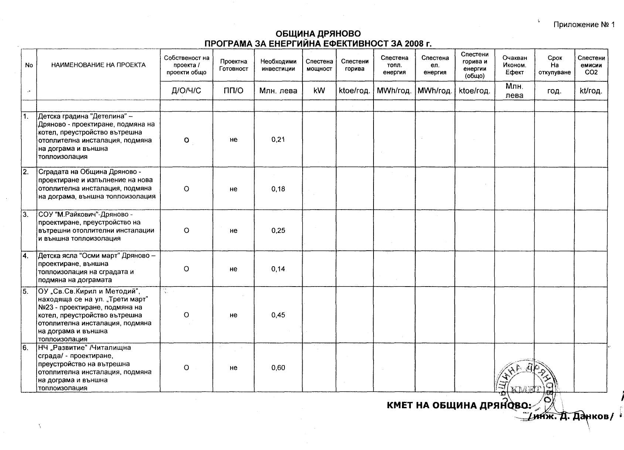

Препис-извлечение

ПРОТОКОЛ №65
25.04.2007 год.

ОТНОСНО: 4. Кандидатстване на Община Дряново за отпускане на безвъзмездна помощ от Предприятието за управление на дейностите по опазване на околната среда /ПУДООС/ за обект „Водоснабдяване с. Гостилица, с. Денчевци, с. Чуково и допълнително водоснабдяване с. Буря” – II етап.
Докл.: инж.Д. Данков – кмет на Община Дряново.
………………………………………..
РЕШЕНИЕ №543
На основание чл.21 ал.1 т.8 от Закона за местното самоуправление и местната администрация, Общински съвет - Дряново:
1.Дава съгласие Община Дряново да кандидатства пред ПУДООС и други донорски институции за безвъзмездно финансиране на обект „Водоснабдяване с. Гостилица, с. Денчевци, с. Чуково и допълнително водоснабдяване с. Буря” – II етап, който е приоритетен за общината съгласно приетия с Решение №289/09.11.2005г. Общински план за развитие на Община Дряново за периода 2006-2013г.
2.Дава съгласие придобитите ДМА в резултат на проекта да станат публична собственост па Община Дряново.
3. Възлага на Кмета на общината да извърши необходимите действия по подготовка, кандидатстване и изпълнение на проекта.

Гласували: За - 15; Против - 0; Въздържал се - 0.

………………………………………..

Общински съвет – Дряново
Председател: /п/
/Цветан Йорданов/
Водил протокола: /п/
/Радослава Вълкова/
………………
Вярно с оригинала при ОбС-Дряново, технически сътрудник: /п/
/Р. Вълкова/
Препис-извлечение

ПРОТОКОЛ №65
25.04.2007 год.

ОТНОСНО: 5. Откриване на процедура за продажба на общински имот: УПИ I-137 от кв.4, находящ се в с.Караиванца, община Дряново.
Докл.: инж.Д. Данков – кмет на Община Дряново.
………………………………………..
РЕШЕНИЕ №544
1.На основание чл.21 ал.1 т.8 от Закона за местното самоуправление и местната администрация, във връзка с чл.35 от Закона за общинската собственост и чл.50 от общинската Наредба за реда за придобиване, управление и разпореждане с общинско имущество, Общински съвет - Дряново дава съгласие да се открие процедура за продажба на общински имот: УПИ I-137 от кв.4 -720 кв.м., незастроен, находящ се в с.Караиванца, община Дряново (Акт №935 за частна общинска собственост от 25.07.2006г.).
2.Задължава Кмета на Община Дряново да внесе оценката на имота за утвърждаване и определяне на начина на продажба от Общински съвет.

Гласували: За - 9; Против - 1; Въздържал се - 5.

………………………………………..

Общински съвет – Дряново
Председател: /п/
/Цветан Йорданов/
Водил протокола: /п/
/Радослава Вълкова/
………………
Вярно с оригинала при ОбС-Дряново, технически сътрудник: /п/
/Р. Вълкова/
Препис-извлечение

ПРОТОКОЛ №65
25.04.2007 год.

ОТНОСНО: 6. Предложение от Постоянна комисия по „Финансово-икономическа политика” към Общински съвет – Дряново относно актуализиране възнаграждението на общинските съветници.
Докл.: Н. Марков – председател на ПК „ФИП”.
………………………………………..
РЕШЕНИЕ №545
На основание чл.34 ал.1 от Закона за местното самоуправление и местната администрация и чл.21 ал.2 от Правилника за организация на дейността на Общински съвет, неговите комисии и взаимодействието му с Общинска администрация - Дряново, Общински съвет – Дряново променя точка 1 от Решение №126/26.07.2004г. както следва „1. Определя възнаграждение на общински съветник за участие в заседанията на Общински съвет и на неговите комисии в размер на 18 /осемнадесет/ лева за всеки започнат час, но не повече от 180 /сто и осемдесет/ лева на месец, считано от 01.01.2007г.”

Гласували: За - 13; Против - 0; Въздържал се - 2.

………………………………………..

Общински съвет – Дряново
Председател: /п/
/Цветан Йорданов/
Водил протокола: /п/
/Радослава Вълкова/
………………
Вярно с оригинала при ОбС-Дряново, технически сътрудник: /п/
/Р. Вълкова/
Препис-извлечение

ПРОТОКОЛ №65
25.04.2007 год.

ОТНОСНО: 7. Изплащане на направени разходи от „Б.Денчев” ЕООД в несъстоятелност за периода 01.01.2007 - 31.03.2007 година.
Докл.: инж.Д. Данков – кмет на Община Дряново.
………………………………………..
РЕШЕНИЕ №546
1.На основание чл.21 ал.2 и чл.54 ал.З от ЗМСМА , Общински съвет – Дряново предоставя на „Боби Денчев” ЕООД - в несъстоятелност, гр. Дряново, сумата 625.00 /шестстотин двадесет и пет/ лева за покриване на разходите за периода 01.01.2007 - 31.03. 2007 година.
2.Сумата да се вземе от дейност 898 „Други дейности по икономиката" § 4309 „Други субсидии и плащания”.
3.Задължава управителя на „Б.Денчев" ЕООД - в несъстоятелност след получаване на сумата и изплащане на разходите да представи ксерокопия от всички разходооправдателни документи във финансово-счетоводен отдел на Общинска администрация.

Гласували: За - 10; Против - 3; Въздържал се - 2.

………………………………………..

Общински съвет – Дряново
Председател: /п/
/Цветан Йорданов/
Водил протокола: /п/
/Радослава Вълкова/
………………
Вярно с оригинала при ОбС-Дряново, технически сътрудник: /п/
/Р. Вълкова/
Препис-извлечение

ПРОТОКОЛ №65
25.04.2007 год.

ОТНОСНО: 8. Одобряване на разходите за командировки на Кмета на Общината и на Председателя на Общински съвет за първото тримесечие на 2007г.
Докл.: Н. Марков – председател на ПК „ФИП”.
………………………………………..
РЕШЕНИЕ №547
На основание чл. 8, ал. 4 от Наредбата за командировките в страната, Общински съвет – Дряново одобрява извършените разходи за командировки за периода 01.01. - 31.03.2007 год. на Кмета на Община Дряново в размер на 344.91 /триста четиристотин и четири лева и 91 ст./ лв. и на Председателя на Общински съвет в размер на 24.00 /двадесет и четири/лева.

Гласували: За - 15; Против - 0; Въздържал се - 0.

………………………………………..

Общински съвет – Дряново
Председател: /п/
/Цветан Йорданов/
Водил протокола: /п/
/Радослава Вълкова/
………………
Вярно с оригинала при ОбС-Дряново, технически сътрудник: /п/
/Р. Вълкова/
Препис-извлечение

ПРОТОКОЛ №65
25.04.2007 год.

ОТНОСНО: 9. Откриване на процедура за отдаване под наем на имоти – публична общинска собственост.
Докл.: инж.Д. Данков – кмет на Община Дряново.
………………………………………..
РЕШЕНИЕ №548
1.На основание чл.21 ал.1 т.8 от Закона за местното самоуправление и местната администрация и чл.14 ал.7 от Закона за общинската собственост, Общински съвет - Дряново дава съгласие за откриване на процедура за отдаване под наем чрез провеждане на конкурс за срок от 5 години на част от УПИ II кв.113 отреден за спортен комплекс в размер на 3890 кв.м. включващ: барака паянтова /до басейните/ -82 кв.м; навес - 14 кв.м.; голям басейн - 500 кв.м.; малък басейн - 123 кв.м; волейболно игрище - 200 кв.м и баскетболно игрище - 600 кв.м.
2.Условия за провеждане на конкурса:
2.1.Да осигури повишено ниво на безопасност;
2.2.Да изгради активна плажна площ към плувните басейни;
2.3.Да извърши основен ремонт на сграда съблекалня до басейн - 90 кв.м.;
2.4.Да разполага с хотелска база в близост до спортния комплекс;
2.5.Да извърши ремонт и модернизация на малък и голям басейн;
2.6.Да се изгради тенис - корт.
2.7.Утвърждава минимален размер на инвестициите за 5 години в размер на 200 000 лв. за сметка на наема.
3.Задължава Кмета на общината да извърши законовите процедури.

Гласували: За - 13; Против - 0; Въздържал се - 2.

………………………………………..

Общински съвет – Дряново
Председател: /п/
/Цветан Йорданов/
Водил протокола: /п/
/Радослава Вълкова/
………………
Вярно с оригинала при ОбС-Дряново, технически сътрудник: /п/
/Р. Вълкова/

